Развитие устной связной речи младших школьников с ограниченными возможностями здоровья

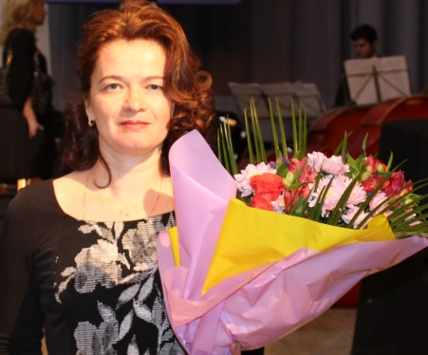
Бариньяк Цветана Александровна,
учитель-логопед
МБОУ «Общеобразовательная школа
«Возможность» для детей с ОВЗ,
г. Дубны Московской области,
http://vozm.goruno-dubna.ru/
Адрес персонального сайта https://sites.google.com/site/bariniaktsvetana2015/
e-mail: tsvetana.bar@yndex.ru

Одной из важнейших задач для детей с ограниченными возможностями здоровья в школьный период является овладение полноценной речью. Родной язык помогает адаптироваться ребёнку к жизни окружающих людей, к меняющемуся социуму, а также является активным, могучим стимулом всестороннего развития личности человека на протяжении всей его жизни.
У большинства детей с ограниченными возможностями здоровья (ОВЗ) имеются стойкие нарушения речи. Это выраженная недостаточность развития артикуляторной моторики, нечёткая слуховая дифференциация как гласных фонем, так и согласных, отмечаются грубые ошибки при воспроизведении сложного речевого материала (многосложных незнакомых и малознакомых слов), речь бедна интонационно, маловыразительна. Значительное недоразвитие речи на лексико-грамматическом уровне проявляется в ошибках словоизменения и словообразования, в бедности словаря. Дети с нарушением интеллекта затрудняются в подборе синонимов, антонимов, многозначных, однокоренных слов, образовании сложных слов. Именно поэтому формирование устной речи как средства коммуникации выступает в качестве ведущей задачи коррекционного обучения.
Проблема нарушений устной и письменной речи у детей начальной школы одна из самых актуальных, поскольку письмо и чтение на начальных этапах обучения являются целью, а в дальнейшем – средством получения учащимися знаний.
Расстройства речи носят стойкий характер, они с большим трудом устраняются, сохраняясь вплоть до старших классов. Именно мотивация, системность и комплексность определяют эффективность и результативность коррекционной работы.
В процессе работы над связной речью, как показали исследования С.Ю. Ильиной, умственно отсталые обучающиеся оказываются в состоянии на практическом уровне освоить некоторые законы построения связной речи.
Обучающиеся приобретают следующие умения:
• отличать связное высказывание от набора отдельных предложений;
• определять тему высказывания;
• выделять идею высказывания;
• соотносить заглавие и содержание текста;
• выбирать среди данных заголовков наиболее соответствующий теме или идее, самостоятельно озаглавливать текст;
• находить части текста, относящиеся к вступлению, основному содержанию и заключению;
• устанавливать количество информационных единиц в каждой структурной части текста;
• определять границы предложений и порядок следования предложений в тексте и в каждой его структурной единице;
• устанавливать логическую связь между частями текста и предложениями
• находить некоторые средства межфразовой связи, а затем и использовать их.
В основе системы развития речи младших школьников лежит использование коммуникативно-личностностного подхода в соединении с комплексной подачей языкового материала: лексики, грамматики, выразительных средств языка.
Концептуальные направления авторской технологии З.В. Климентовской (Частнопредметные педагогические технологии):
- Развитие интеллекта, речи, коммуникативных возможностей.
- Привитие любви к русскому языку, воспитание внимания к слову, стремления овладеть богатством русской речи.
- Обогащение словарного запаса и грамматического строя речи.
- Формирование коммуникативных способностей, умений и навыков связного изложения мыслей.
- Максимальное развитие творческих способностей и логического мышления.
- Развитие лучших нравственных качеств и нравственных взглядов на окружающий мир.
- Ежедневная работа с единицами речи, наблюдения над словом.
Особенности содержания
- Систематическая лексическая работа: этимологический анализ; толкование слова; многозначность; словообразовательный анализ; подбор синонимов, антонимов; использование фразеологизмов; словесное рисование с использованием метафор.
- Синтаксическая и стилистическая работа: составление словосочетаний и предложений; перестройка текста с творческим дополнением; связный текст (озаглавить, выделить главную мысль); литературное творчество детей; освоение законов построения текста; пользование словарями различных типов: толковым, этимологическим, словарями синонимов и антонимов.
Орфоэпическая работа: привитие произносительных норм.
Основные формы работы:
- анализ текста-образца, принадлежащего перу мастера слова;
- нестандартность фронтальной беседы, рассчитанной на монологическую речь;
- конструирование предложений на заданную тему;
- интегрированные уроки;
- самооценки детей;
- творческие разминки («Продолжи фразу» и др.);
- создание эмоциональных ситуаций (например, восхищение природой с использованием восклицательных предложений);
- составление рассказа или сказки, где необходимо употребить, например, группу родственных слов;
- «необычная монологическая речь» (составление маленького собственного текста, умение правильно строить предложения, задавать вопросы).
Большое значение придаётся диагностике и последующей коррекции деятельности учащихся и учителя.
Ребёнок, пришедший в школу учиться, имеет определенный словарный запас. Но его речевой арсенал недостаточен для выражения новых мыслей, понятий, чувств, которые он получает в школе с первых дней обучения. Ему не хватает, прежде всего, слов для этого.
Перед учителем стоит задача – активизировать словарь детей.
В связи с изучением грамматики провожу лексические упражнения, т. е. дети объясняют значения слов как прямые, так и переносные, выясняют многозначность слов, разбираются в значении слов синонимического ряда, составляют с ними словосочетания и предложения.
Обогащение словаря учащихся. Систематическое ознакомление обучающихся с новыми словами и устойчивыми словосочетаниями. Эта работа проводится в связи с наблюдениями окружающей действительности, расширением круга реальных представлений обучающихся о природе и обществе, на уроках чтения, математики, труда и рисования, а так же на всех внеклассных и внешкольных мероприятиях.
Закрепление и уточнение значения слов. Учащиеся с нарушением интеллекта нуждаются в неоднократном повторении нового слова для его запоминания. Поэтому необходимо, чтобы слово, встретившееся на одном уроке, употреблялось бы обучающимися в новой ситуации, на других уроках.
Активизация словаря. Происходит увеличение количества активно используемых слов, смысл которых хорошо и точно понимается обучающимися.
Так, на уроках чтения в процессе знакомства с новым произведением центральным звеном в работе над словом становится решение двух первых задач. На каждом этапе урока чтения осуществляется разбор значений слов или уточнения их смысла исходя из контекста. При этом часть слов объясняет учитель, значение других школьники осуществляют по сноскам в учебнике, основная группа лексем усваивается и уточняется детьми в работе с текстом. Дальнейшее изучение прочитанного литературного материала послужит средством активизации словаря.
На уроках грамматики и правописания, центральной задачей становится уточнение словаря. Эти уроки нацелены на уточнение фонетического состава слова, на усвоение его орфографии, на отработку умений сочетать его с другими словами, на практике пользоваться законом взаимодействия значения слова и грамматической формы.
На уроках развития устной речи все задачи, как правило, реализуются комплексно, в единстве. Школьники, знакомясь с предметами и явлениями окружающего мира, усваивают или уточняют значения слов, учится активно использовать эти слова при ответах на вопросы, составлении описаний предмета или явления, рассказов о них. Очень важно, чтобы повторение нового слова в течение урока было многократным. Требуется не механическое воспроизведение слова, а активное употребление его в ходе выполнения различных заданий.
Очень важно для учителя сформировать у младших школьников сознательную речевую активность (выработать потребность в речи) и саморегуляцию речевой деятельности.
Для речевой культуры обучающихся важны такие умения, как умение слушать и понимать речь учителя, товарищей, внимательно относиться к высказываниям других (поэтому каждому учителю, воспитателю необходимо при подготовке к уроку, занятию тщательно продумывать ход изложения материала, правильность и точность всех формулировок).
Без хорошо развитой связной и грамматически правильно построенной речи у детей могут возникнуть проблемы самостоятельного самоопределения, социализации и адаптации в обществе, а также, в жизнеустройстве.
При организации занятий по развитию речи детей необходимо, чтобы речь школьников всегда опиралась на реальную основу, была наполнена содержанием. Важнейшим источником для речевых упражнений является сама жизнь – все то, что окружает детей, их собственный опыт, потребность в общении.
Для коррекции связной речи обучающихся использую следующие формы организации коррекционно-развивающей работы:
- Экскурсии – развивают словарный запас, семантическое поле слов, грамматический строй; эмоции ребенка, знания об окружающем мире.
- Наблюдения – раскрывают взаимодействие явлений природы, формируют умение строить словосочетания и предложения.
- Работа с дидактическим материалом (демонстрационным и индивидуальным) – развивает наблюдательность, формирует потребность в общении.
- Составление высказываний по образцу – приобретают навык составления высказываний.
- Самостоятельные высказывания учащихся – развитие связной речи.
Составление рассказов - описаний и рассказов - повествований, их запись в рабочую тетрадь – упражнения в составлении различного рода рассказов; развитие связной письменной речи. Здесь использую дифференцированный подход в обучении. Детям выдаются разноуровневые карточки с заданиями, например:

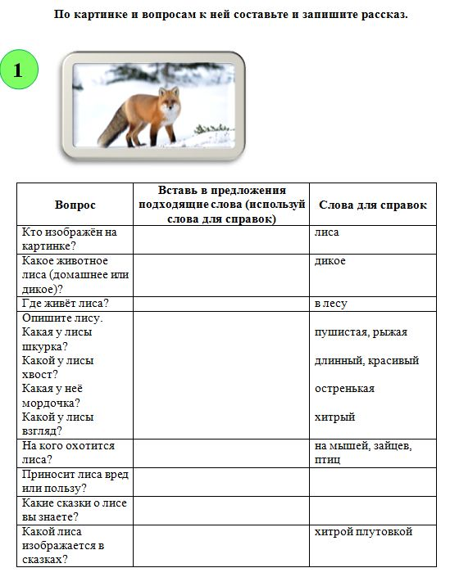
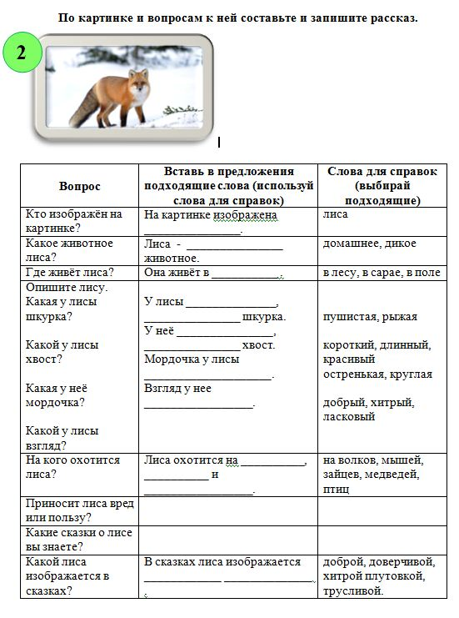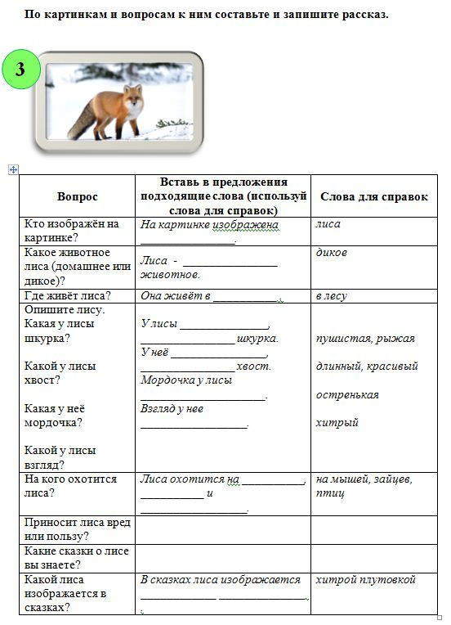

Ввиду ограниченности словарного запаса обучающихся при изучении новой темы провожу работу по развитию словарного запаса по данной теме в форме расширения семантического поля данного слова (данных слов) - подбор ассоциаций - слов, подходящих к данному по смыслу.
С целью развития потребности обучающихся в общении создаю проблемные ситуации: «Ты увидел в лесу ежа, хочешь рассказать маме. Опиши его»,
«У тебя потерялся котенок, чтобы его найти, нужно написать объявление. Что ты напишешь про котенка в объявлении?» и т.п.
Для развития умений общаться с окружающими людьми использую работу в парах, что позволяет развивать мотивацию и интерес к общению.
С целью организации помощи обучающимся в составлении предложений использую метод разрезных предложений (задание – расположи слова так, чтобы получилось правильное предложение).
Данный вид работы позволяет активизировать процесс восстановлений деформированных предложений, а затем и текстов.
При возникающих у обучающихся затруднениях использую оказание индивидуальной помощи в виде подбора необходимых слов и построении предложений правильной конструкции, составляю схемы предложений и прошу составить предложения по данной схеме.
Работа с обучающимися начальной школы способствует не только общему развитию речи, но и повышению их мотивацию к речевому общению с окружающими.
Ученики овладевают способами общения в обществе, что улучшает состояние коммуникативной стороны речи обучающихся и будет способствовать их успешной социализации в современное общество.
Ни для кого не секрет, что у детей с ОВЗ общее недоразвитие речи: скудный словарный запас, неумение согласовывать слова в предложении, нарушение звукопроизношения.
У большинства детей нарушено внимание, отсутствует логическое мышление.
Необходимо научить детей связно, последовательно, грамматически правильно излагать свои мысли, рассказывать о различных событиях из окружающей жизни.

В своей работе также использую мнемотехнику.
Мнемотехника – это система методов и приемов, обеспечивающих успешное освоение учащимися знаний об особенностях объектов природы, об окружающем мире, эффективное запоминание структуры рассказа, сохранение и воспроизведение информации, и конечно развитие речи.
Мнемотехника помогает развивать ассоциативное мышление, зрительную и слуховую память, зрительное и слуховое внимание, воображение.
Примером может служить всем знакомая фраза «Каждый Охотник Желает Знать Где Сидит Фазан», которая помогает запомнить цвета радуги.
Одним из средств формирования речевой компетентности является прием моделирования. Зрительные образы значительно облегчают обучение свободному владению родным языком.
Обучающиеся с опорой на образы памяти устанавливает причинно-следственные связи, делают выводы.
В использовании мнемотаблиц существует два фактора, которые активно задействованы при формировании связной речи:
наглядность – рассматривание предметов, картин помогает детям называть предметы и их характерные признаки, производимые с ними действия;
создание плана высказывания, он отмечал важность последовательного размещения в схеме всех конкретных элементов высказывания, а так же то, что каждое звено высказывания должно вовремя сменяться последующим (на значимость этого фактора неоднократно указывал Л.С.Выготский).
Содержание мнемотаблицы - это графическое или частично графическое изображение персонажей сказки, явлений природы, некоторых действий и др. путем выделения главных смысловых звеньев сюжета рассказа.
Я использую мнемотаблицы для составления описательных рассказов об игрушках, посуде, одежде, овощах и фруктах, птицах, животных, насекомых.
Опорные схемы – это попытка задействовать для решения познавательных задач зрительную, двигательную, ассоциативную память.

Данные схемы помогают детям самостоятельно определить главные свойства и признаки рассматриваемого предмета, установить последовательность изложения выявленных признаков; обогащают словарный запас детей.
При составлении описательного рассказа модели помогают ученикам самостоятельно определить главные признаки предмета, установить последовательность изложения, удержать ее в памяти. С помощью моделей эти задачи легко решаемы. Картинки – помощницы формируют представление об объекте.
Надо отметить, что школьники испытывают некоторые сложности в подборе языковых средств, поэтому часто первые рассказы по моделям получаются очень схематичными. Чтобы этих сложностей было как можно меньше, ввожу задачи по активизации и обогащению словаря.
Учить школьников составлять описательные рассказы – очень важный аспект их развития. В процессе обучения связной описательной речи моделирование служит средством планирования высказывания.
Опорные схемы делают высказывания детей чёткими, связными и последовательными, они выступают в роли плана – подсказки. Значит, ученик может строить по ним свой рассказ.
Предлагаемая модель обучения пересказу с использованием мнемотаблиц основывается на комплексном подходе, включающем:
• Использование мнемотаблиц как знаково-символической системы, универсального средства для стимулирования и организации, различных символико-моделирующих видов деятельности в структуре специальных занятий.
• Решение в единстве коррекционно-развивающих задач, обеспечивающих социально-личностное, коммуникативное, речевое, эстетическое, моторное и эмоциональное развитие обучающегося.
• Специальную организацию пространственно-развивающей среды, развитие мотивационно - потребностной сферы речевой деятельности.
Таким образом, использование методов мнемотехники:
• облегчает запоминание и увеличивает объем памяти, развивает речемыслительную деятельность обучающихся;
• позволяет ученикам систематизировать свой непосредственный опыт;
• обучающийся с опорой на образы памяти устанавливает причинно-следственные связи, делает выводы;
• развивает творческое познание школьников.
Несмотря на многообразие подходов к изучению устной и письменной речи младших школьников и огромное количество авторских методик диагностики различных компонентов речи детей данной категории, актуальность обозначенной проблемы очевидна, поэтому главной целью своей работы я считаю оказание помощи обучающимся, имеющим отклонения в развитии речи, то есть занимаюсь профилактикой вторичных нарушений.

Литература:
1.Воробьева В.К. Методика развития связной речи у детей с системным недоразвитием речи. М.: АСТ: Астрель: Транзиткнига, 2006.
2.Гурьева Н. Упражнения по мнемотехнике. СПб, «Светлячок», 2000.
3.Ефименкова Л.Н. Формирование речи у дошкольников.
4.Ткаченко Т.А. Схемы для составления дошкольниками описательных и сравнительных рассказов
5. Пилипенко Э.Ю. Формирование навыков написания словарных слов. - “Начальная школа”, № 6, 2010.

